МИНИСТЕРСТВО НАУКИ И ВЫСШЕГО ОБРАЗОВАНИЯ
РОССИЙСКОЙ ФЕДЕРАЦИИ
Федеральное государственное бюджетное образовательное учреждение высшего образования «Вятский государственный университет»
Институт математики и информационных систем
Факультет автоматики и вычислительной техники
Кафедра радиоэлектронных средств

Отчет по лабораторной работе №3
«Апаратные средства вычислительной техники»
Вариант 6

Выполнил: | студенты группы ИНБс-3301 |  |  |  | А. Г. Писцов
Проверил: |  |  |  |  | М. А. Земцов

г. Киров
2026

Цель работы: изучение принципов выполнения арифметических команд с помощью математического сопроцессора FPU микропроцессоров с архитектурой x86.

Задание:
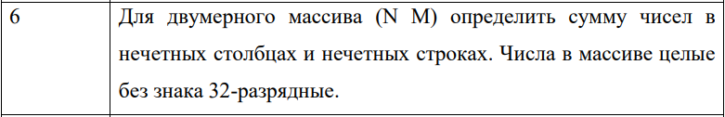

Текст программы представлен ниже.
.386
.MODEL FLAT, STDCALL
.STACK

.DATA
; массив 3x4
arr dd 1,2,3,4
dd 5,6,7,8
dd 9,10,11,12

N dd 3 ; количество строк
M dd 4 ; количество столбцов

sum_rows dd 0 ; сумма в нечетных строках
sum_cols dd 0 ; сумма в нечетных столбцах

.CODE
START:
finit ; инициализация FPU

fldz ; загружаем 0 в st(0) - для суммы строк
fldz ; загружаем 0 в st(0) - для суммы столбцов, st(1)=сумма строк

xor esi, esi ; i = 0 (строка)

main_loop:
cmp esi, N
jae done

xor edi, edi ; j = 0 (столбец)

inner_loop:
cmp edi, M
jae next_i

; вычисляем индекс = i * M + j
mov ecx, esi
imul ecx, M
add ecx, edi

; загрузка в FPU
fld dword ptr arr[ecx*4] ; st(0)=arr, st(1)=sum_cols, st(2)=sum_rows

; проверка нечетности строки (i четное = нечетная в 1-индексации)
test esi, 1
jnz check_col

; сумма строк FPU
fxch st(2) ; меняем местами st(0) и st(2): st(0)=sum_rows, st(1)=sum_cols, st(2)=arr
fadd st(0), st(2) ; sum_rows = sum_rows + arr
fxch st(2) ; обратно: st(0)=arr, st(1)=sum_cols, st(2)=sum_rows

check_col:
; проверка нечетности столбца (j четное = нечетный в 1-индексации)
test edi, 1
jnz skip_col

; сумма столбцов FPU
fxch st(1) ; меняем st(0) и st(1): st(0)=sum_cols, st(1)=arr, st(2)=sum_rows
fadd st(0), st(1) ; fadd st(0), st(2), что прибавляет значение элемента к сумме строк fxch st(1) ; обратно: st(0)=arr, st(1)=sum_cols, st(2)=sum_rows

skip_col:
fstp st(0) ; удаление из стека FPU

inc edi
jmp inner_loop

next_i:
inc esi
jmp main_loop

done:
; из FPU в память
fstp dword ptr sum_cols ; сумма столбцов
fstp dword ptr sum_rows ; сумма строк

ret

END START

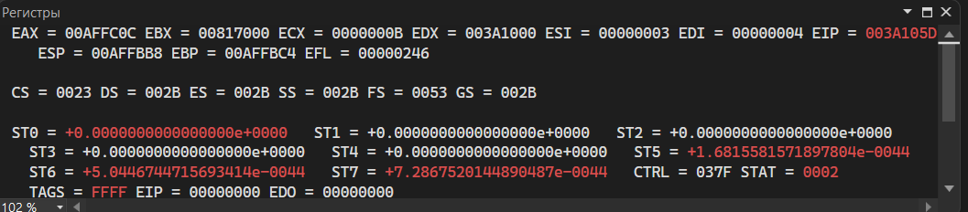
Рисунок 5 - Результат в регистрах

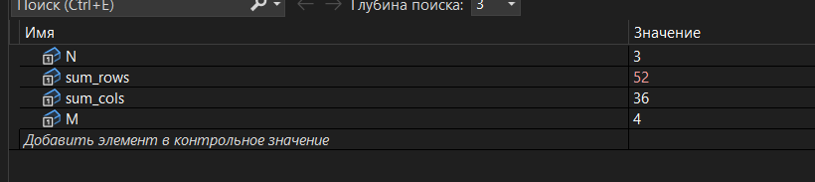
Рисунок 5 - Результат в контрольных значениях

Вывод В ходе работы изучены принципы выполнения арифметических операций с использованием математического сопроцессора FPU архитектуры x86. Освоены команды загрузки/выгрузки вещественных чисел, основные арифметические операции (сложение, вычитание, умножение, деление), а также работа со стеком регистров FPU. Полученные навыки позволяют эффективно реализовывать вычисления с плавающей точкой на низком уровне.

